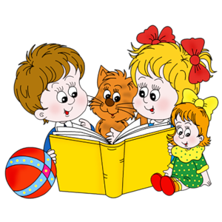
Задание 1. Родителям рекомендуется:
— рассказать детям о библиотеке и работе библиотекаря;
— спросить, для чего людям нужны библиотеки;
— рассказать о том, что нужно беречь книги, и о том, как много людей разных профессий трудятся над созданием книг;
— прочитать книгу С. Маршака «Как печатали книгу»;
— посетить вместе с ребенком, виртуальную библиотеку.
Задание 2. Рассмотреть вместе с ребенком книгу, обращая внимание на шрифт, обложку, иллюстрации.
Задание 3. Отгадать загадку.
Не куст, а с листочками.
Не рубашка, а сшита,
Не человек, а рассказывает. (Книга)
Задание 4. Выучить стихотворение.
Заболела эта книжка — разорвал ее братишка. Я больную пожалею — я возьму ее и склею.
Задание 5. Попытайтесь вместе с ребенком сочинить рассказ, сказку или стихотворение. Сделайте книжку, пусть ребенок нарисует картинки к своей книге, красочно ее оформит, отправьте фото в группу, в Контакте.
Задание 6. Дидактическая игра «Подбери признак к предмету»: книга (какая?) — детская, художественная, научная, красочная, большая ....
Задание 7. Подобрать родственные слова к слову книга (книжка, книжный, книголюб, книгопечатание).
Задание 8. Предложить ребенку выполнить по заданию взрослого действия с книгой:
положить книгу на стол, в стол, под стол, около стола;
достать книгу из сумки ...
Затем спросить у ребенка: «Что ты сделал?» — «Я положил книгу на стол»... (упражнение на понимание и употребление предлогов).
Задание 9. Дидактическая игра «Угадай сказку по отрывку». (Взрослый читает отрывок из сказки, а ребенок угадывает ее название.)
С уважением Елена Викторовна Леонтьева
учитель-логопед
Детского сада «Солнышко» с.Алексеевка

